BIODATA MAHASISWA

- IDENTITAS DIRI
Nama : Vivi Nadila
NPM : 193214002
Tempat/T.Lahir : Medan, 31 Januari 2002
Jenis Kelamin : Perempuan
Agama : Islam
Status : Belum Menikah
Pekerjaan : Mahasiswi
Anak Ke : 1
Alamat : Jln. Pertahanan Dusun V Patumbak
No. Telp/Hp : 081779013208
Dosen Pembimbing : Reza Hanafi Lubis S.E., M.Si
Judul Skripsi : Pengaruh Pengetahuan Pajak, Sosialisasi Pajak, dan Modernisasi Sistem Administrasi Perpajakan Terhadap Kepatuhan Wajib Pajak UMKM Pada Masa Pandemi Covid-19 (Studi pada Wajib Pajak UMKM yang Terdaftar di KPP Pratama Medan Timur)

Indeks Kumulatif : 3,75

II. PENDIDIKAN
SD : MIN MEDAN MAIMUN
SMP : MTsN 1 MEDAN
SMA : MAN 3 MEDAN

III. ORANG TUA
Nama Ayah : Joni Susanto
Pekerjaan : Buruh Harian Lepas
Nama Ibu : Hamisah
Pekerjaan : Ibu Rumah Tangga
Alamat : Jln Pertahanan Dusun V Patumbak

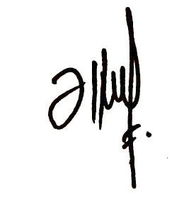
Medan, 11 September 2023

Vivi Nadila

